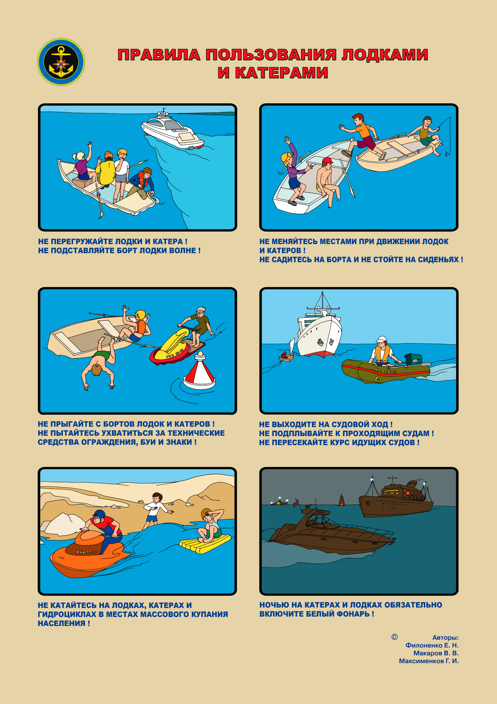
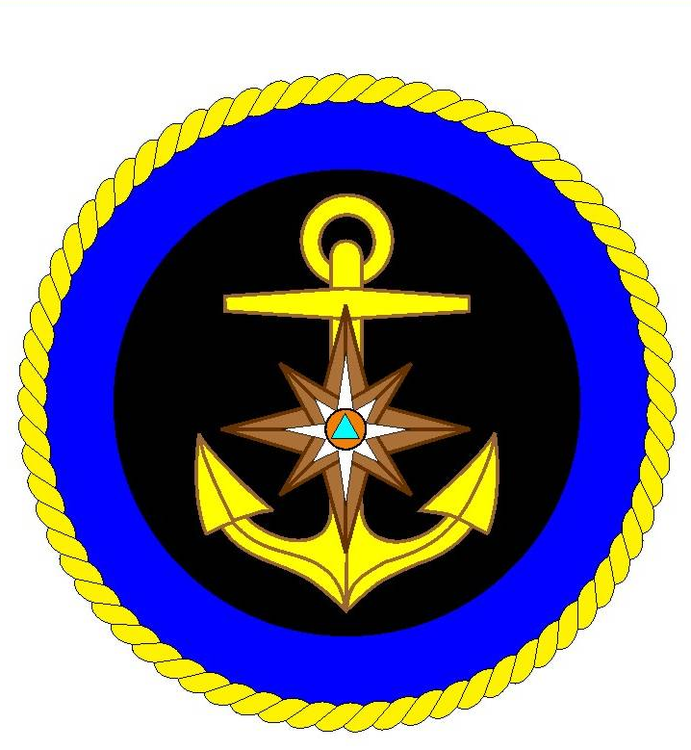
ПРАВИЛА ПОЛЬЗОВАНИЯ ЛОДКАМИ И КАТЕРАМИ
ГИМС МЧС России ПРЕДУПРЕЖДАЕТ: Пренебрежение Правилами охраны жизни людей на водных объектах ОПАСНО для Вашей жизни!

